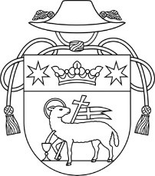
Rímskokatolícka cirkev, farnosť Jelka
- 925 23 Jelka , Kostolná 693/14,
0908 057 008 Email: farajelka@gmail.com

Bohoslužobný poriadok a oznamy
od 21. apríla – do 28. apríla

Nedeľa | 8.00 | Svätá omša v maďarskom jazyku
 | 9.30 | Svätá omša v slovenskom jazyku
 | 10.30 | Spovedanie
 | 11.00 | Svätá omša v maďarskom jazyku
Utorok, streda,  Štvrtok, piatok | 17.30 | Ruženec, spovedanie
 | 18.00 | Svätá omša

Každý prvý štvrtok v mesiaci: adorácia od 16.00 hod.
Piatok: vešpery

OZNAMY
• Ďakujem všetkým, ktorí tento týždeň upratovali kostol. Pán Boh zaplať za vašu službu.

21. apríl – nedeľa: zbierka na kňazský seminár

